Задание: Подготовить контрольные задания по ранее изученным темам.
Сроки выполнения: 1 день.
Куда скидывать задание: на электронную почту alina2007.07@inbox.ru

Тема Занятия: Контрольный срез за II полугодие
1. Сделай из трех предложений одно и запиши его.
Образец: It is a lamp. It is big. It is red. – It is a big red lamp.
1) It is a tree. It is big. It is green. - ______________________________________
2) It is a cat. It is little. It is black. - ______________________________________
3) It is a dog. It is big. It is red. - ________________________________________
4) It is a sheep. It is little. It is black. - ___________________________________
2. Напиши, что ты видишь на этой картинке.
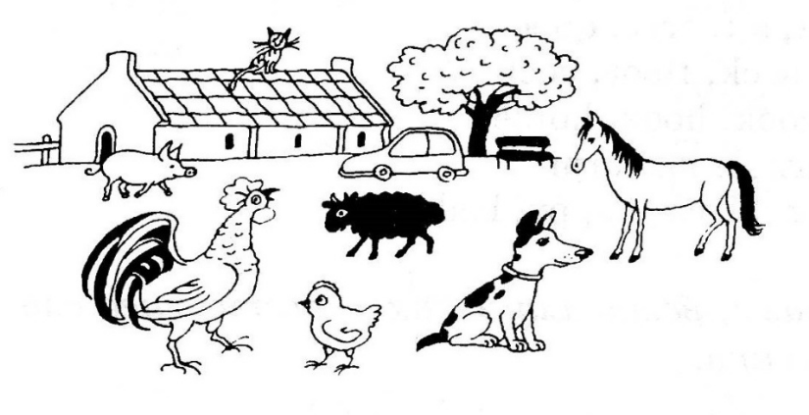
Образец: I see a pig.
1)__________________________ 2)_____________________________
3)__________________________ 4) _____________________________
5) __________________________ 6) _____________________________
7) __________________________ 8) _____________________________
9) _________________________ 10) ____________________________
3. Расставь слова в правильном порядке так, чтобы получились предложения; запиши их.
Образец: is/a/Freddy/black/big/cat. – Freddy is a big black cat.
1) Green/Jack/a/cook/good/is. - ____________________________________
2) happy/Queen Mab/is/a/queen. - __________________________________
3) big/a/dog/Rex/black/is. - _______________________________________
4) horse/Woody/a/red/is. - ________________________________________
5) is/a/sheep/little/Dolly. - ________________________________________
4. Вставь артикль a или an.
1) I see ___ old book and ___pen. 2) It is ___red rose. 3) Is it ___ant? 4) It is not ___ arm, it is ___hand. 5) I see ___egg and ___egg cup.
5. Заполни пропуски нужной формой глагола to be (is, am,are).
1) We ___from Leeds. 2) I ___from Rostov. 3) Tess ___from Rome. She ___ not from London. 4) Ann ___from Hollywood. 5) We___from Moscow. 6) Ed___ from London. He ____ not from Paris. 7) Hello! I ___ from Boston. 8) We____ from Madrid. We ___ not from Rome. 9) It ___ a rose. It ___red. 10) Where ___ you from? Where ___ Dolly from? 11) My name ___ Olga. I ___ from Moscow.
6. Прочитай фразы, вставляя в них недостающее слово вместо рисунка.
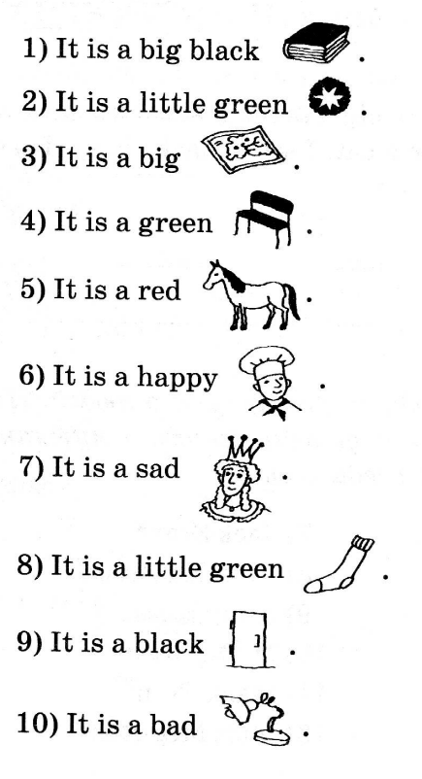
7.Расшифруй слово, напиши, какому числительному оно соответствует.
1. urfo __________________________________
2. хis___________________________________
3. ghtei__________________________________
4. nesev_____________________________________
5. ienn___________________________________
6. noe______________________________________
7. wot___________________________________
8. Ether_____________________________________
9. eоn___________________________________
10. vife______________________________________
8. Какие слова мы можем назвать неисчисляемыми? Напиши 5 примеров.
1)____________ 4)_______________
2)____________ 5)_______________
3)______________
9. Поставь much или many
1) ___________ books 5)______________milk
2)___________friends 6)______________snow
3)___________rice 7)______________eggs
4)____________pencils 8)______________ice-cream

